Nota de premsa

Retrospectiva Claude Sautet, un dels grans directors francesos contemporani de la Nouvelle Vague

La retrospectiva que li va dedicar el darrer Festival de San Sebastià, amb la col·laboració de la Filmoteca Vasca, arriba ara a la Filmoteca de Catalunya per repassar una filmografia en què l’amor i l’amistat són temes cabdals
Sautet, el gran cronista dels dubtes i les crisis sentimentals de la burgesia posterior al Maig del 68, va tenir com a musa Romy Schneider, a qui va saber retratar més bella i sensible que ningú

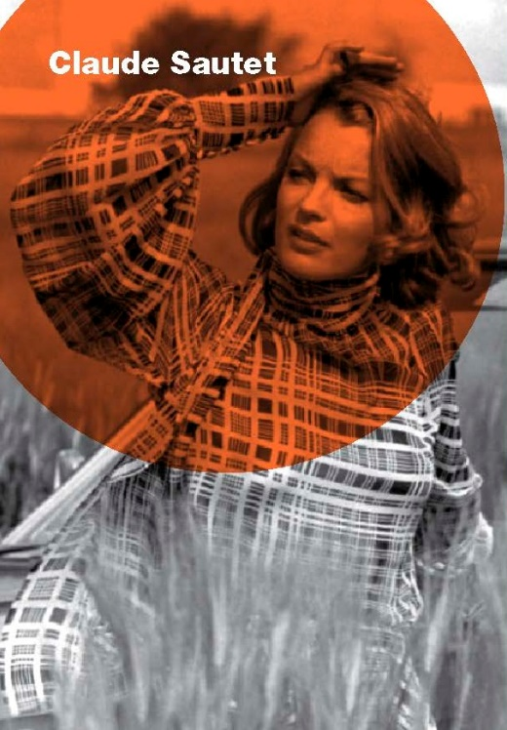
Del 14 al 27 de juny, la Filmoteca de Catalunya presenta una completa retrospectiva dedicada al cineasta francès Claude Sautet. El cicle es va presentar a la darrera edició del Festival de Sant Sebastià, en col·laboració amb la Filmoteca Vasca.
El primer film de Sautet, Bonjour sourire! (1956), va ser una comèdia musical protagonitzada per Henri Salvador ben allunyada de la resta de la seva filmografia, que en els inicis es va caracteritzar per un cinema d’acció pura, que el va identificar com un director destacat del polar francès. Tanmateix, el 1970, després del fracàs comercial de L’arme à gauche (1965), fa un gir temàtic amb Les choses de la vie, el film que el distingeix com el gran cronista dels dubtes i les crisis sentimentals de la burgesia posterior al Maig del 68.
Perfeccionista i rigorós com pocs, la seva obra, realista, emotiva i nodrida de records personals, es recolza en una tècnica sense artificis que privilegia el retrat psicològic dels personatges i la relació entre ells per sobre de la trama. Als seus films l’amor i l’amistat són troncals, el grup i els bars sempre són presents i la gent beu, menja, es besa, s’abraça i fuma. Fuma molt.
Excel·lent director d’actors, va fer de Romy Schneider la seva musa, alhora que va saber treure el millor de Michel Piccoli i Yves Montand. El fotògraf Jean Boffety, el músic Phillipe Sarde i els guionistes Jean-Loup Dabadie i Claude Néron també van formar part de la seva troupe habitual. En el darrer tram de la seva filmografia va tenir Emmanuelle Béart com a actriu fetixe.
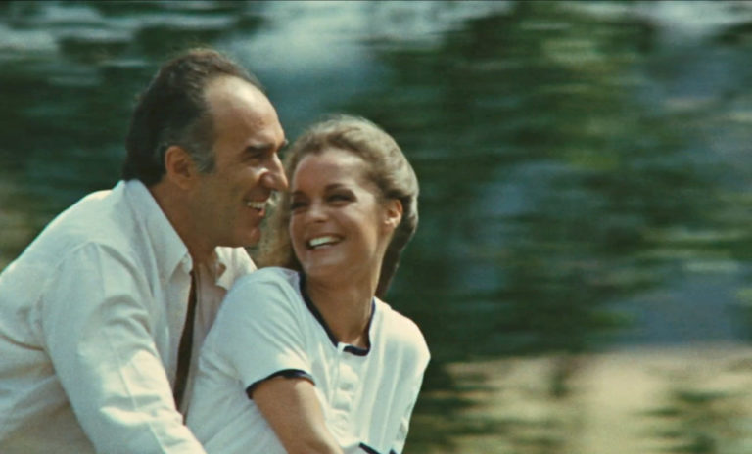
Les choses de la vie
La dècada dels 70 suposa l’etapa més fecunda i popular de la seva carrera gràcies a l’impuls de Romy Schneider i Michel Piccoli, una de les millors parelles del cinema francès dels primers anys 70. Les seves col·laboracions amb l’infal·lible tàndem interpretatiu van ser Les choses de la vie (Las cosas de la vida, 1970), on tots dos van ser vèrtexs d’un triangle amorós, i Max et les ferrailleurs (Max y los chatarreros, 1971), una incursió diferent al policíac amb Piccoli-Schneider atraient-se i rebutjant-se en els papers d’un policia i una prostituta. Yves Montand es va unir al grup a partir de Cèsar et Rosalie (Ella, yo y el otro, 1972), amb Schneider, i Vincent, François, Paul et les autres... (Tres amigos, sus mujeres y... los otros, 1974), amb Piccoli.
L’èxit d'aquesta mena de díptic sobre les crisis sentimentals i existencials de diversos personatges de mitjana edat va marcar un nou to a l’obra de Sautet. El drama es va tornar més fosc a Mado (1976), el seu darrer film amb Piccoli; Une histoire simple (Una vida de mujer, 1978), la darrera col·laboració amb Schneider, i Garçon! (1983), el darrer treball amb Montand. Totes són pel·lícules centrades en desencontres i retrobaments amorosos, en la idea d’agafar-se a una darrera oportunitat.
Sautet va realitzar també un drama centrat en la rehabilitació emocional i familiar d’un drogoaddicte, Un mauvais fils (1980), i una comèdia romàntica ben diferent, Quelques jours avec moi (1988), interpretada per Sandrine Bonnaire i Daniel Auteuil. Després va trobar a Emmanuelle Béart, una nova actriu amb què es va sentir tan segur com amb Romy Schneider. Amb ella va realitzar els seus dos últims films, Un coeur en hiver (Un corazón en invierno, 1992) i Nelly et Mr. Arnaud (1995), drames delicats sobre triangles amorosos i atraccions inesperades.
Un coeur en hiver

Programació de la retrospectiva Claude Sautet AQUÍ.

Amb la col·laboració de:

